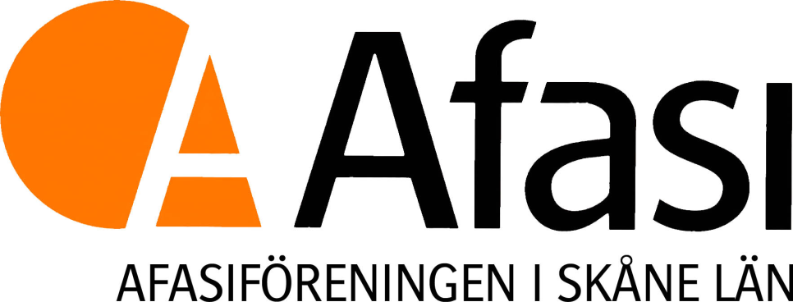

Medlemsmöte den 12 februari kl. 14 – 16
Ängelholmsgatan 6, 214 22 Malmö

Vi börjar med kaffe och kaka.
Sen kommer det en föreläsare, Brita Högwall Wolff, som kommer att tala om friskvård och egenvård.
Brita Högwall Wolff har många års erfarenhet av medicinsk rådgivning, smärtbehandling och har undervisat i friskvård/egenvård.
Det finns möjlighet att ställa frågor.
Vi bjuder på kaffe och kaka i samband med föreläsningen.
Du anmäler Dig till vårt kansli per telefon, 040 – 12 30 15, eller
via mejl afasiskane@gmail.com.

Välkomna!


